Velevážený dobrovolníku a příznivce projektů LNKM!
Sejděme se opět na Švýcárně! ☺

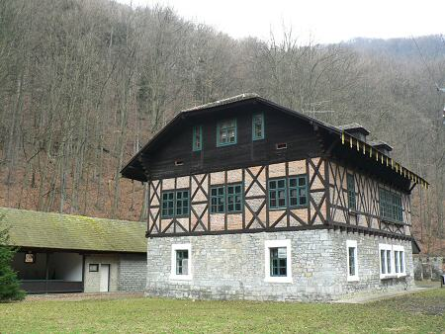
Velmi srdečně Tě zveme na podzimní setkání, které se koná 26. – 28. 10. 2012 na EVC Švýcárna v Moravském Krasu, asi 25 km severně od Brna.

Toto setkání je určeno zejména pro dobrovolníky LNKM 2012, ale velmi rádi uvidíme i všechny ostatní kamarády a příznivce projektů v Ladakhu.

Společný víkend začíná v pátek ve 20:00. V pátek na Švýcárnu je možno přijet už dříve, Švýcárna Ti bude otevřena od rána.

Na víkend se prosím přihlas prostřednictvím webového formuláře zde

http://modrykamen.brontosaurus.cz/node/227

a to nejpozději do středy 24.10.2012. Nicméně pro nás organizátory čím dříve, tím lépe!!

Zároveň prosím uhraď účastnický poplatek 680,- Kč na vedlejší účet pořádající organizace Modrý kámen: 170138774/0300.
Jako variabilní symbol uveď své datum narození ve formátu DDMMRRRR, do zprávy pro příjemce uveď své jméno. V případě potřeby Ti vystavíme na platbu fakturu.
Pokud jakýchkoliv vážných důvodů zrušíš svou účast na setkání později než do úterý 23.10. 2012 do půlnoci, stornopolatek se rovná plné výši účastnického poplatku.

Zaplacení poplatku považujeme za potvrzení Tvé účasti na podzimní setkání.

Tento poplatek slouží jako příspěvek na ubytování a stravu (plná penze začíná páteční lehkou večeří a končí nedělním obědem – účastníci výletu do Lanového centra dostanou něco s sebou, viz dále). Program a školení jsou pro zájemce hrazená - projekt La Ngonpo je podpořen Evropskou komisí v rámci grantového řízení "Public awarness and education for development in Europe".

Setkání je koncipováno jako málo strukturované a organizované, slouží k vzájemnému setkávání a potkávání, ohlédnutí se za dobou strávenou v Ladakhu, sdílení zážitků a fotek z Ladakhu, večernímu hraní a zpívání a vůbec všeobecnému veselí.
Ze strany Modrého kamene proběhne informace o tom, co a jak se bude s činností v Ladakhu dít do dalších let – uvítáme kohokoliv z minulých i letošních dobrovolníků, kteří by se do dění chtěli zapojit!!

Pro dobrovolníky LN: Evaluátorka projektu Inka Pibilová pro vás bude mít připravenou focus group, lehce strukturované evaluační povídání o činnosti v Ladakhu navazující na dotazník, jehož zadání jste dostali emailem a který, prosím, všichni vyplňte.


Kvíz: Odkud je tato fotka? (buďte konkrétnější než „z Ladakhu“☺)

Neděle: program na Švýcárně končí nedělním ránem. Můžete tam buď do odjezdu zůstat a využít i nabídky oběda, nebo se zúčastnit programu v Lanovém centru PROUD v Brně. (www.lanovecentrum.cz)
Máme tam objednaný program 10:30 – 13:30h. Cena za jednoho je 105 Kč za osobu za celý program.
Protože potřebuju závazně nahlásit přesný počet lidí, vytvořila jsem hlasování na doodlu:

http://www.doodle.com/iyevdcxfguxk3d76

VE STŘEDU 24.10. V 9:00 SE PODÍVÁM, KDO JE TAM PŘIHLÁŠEN A TENTO POŘČET LIDÍ JE ZÁVAZNÝ A NEMĚNNÝ. Ten, kdo je nahlášen v tabulce na doodlu, se účastní programu (= platí ho). Peníze za lanové centrum budu vybírat v hotovosti zvlášť.

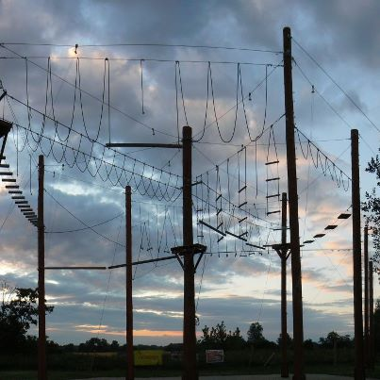

S sebou si přibal:
- Spacák. Ubytovaní budeme v pokojích po 3 - 5 lidech na postelích a přistýlkách ve vlastním spacáku.
- Své fotky z Ladakhu a nosič s dostatkem místa na fotky od ostatních ☺
- Lékárny, průvodce a další vybavení MK, které by Ti náhodou zbylo v batohu
- Přezůvky a teplé ponožky. EVC Švýcárna má chladné podlahy.
- Na program v lanovém centru: sportovní obutí, sportovní oblečení na ven dle počasí, hodí se (cyklistické) rukavice.

Na EVC Švýcárna je dostupná WiFi a otevřená hospůdka.

V případě jakýchkoli dotazů mi prosím napiš nebo volej.
linda@brontosaurus.cz
774333105
Skype: lindafidr

Na setkání se těší

Linda, Robby, Vlaďka

